

ÍNDICE
1.- Datos del proyecto y resumen
2.-Introducción
3.-Objetivos
4.- Entorno del proyecto
4.1 Contexto
4.2 Justificación
4.3 Skateholders
5.- Alcance
5.1 Situación actual
5.2 Alcance y posibles obstáculos
6.-Planificación temporal
6.1 Fases del proyecto
6.2 Planificación inicial
6.3 Punto de control
6.3.1 Situación del proyecto al punto de control
6.4 Planificación final
7.- Leyes y normativas
7.1 LOPD y LSSI
8.- Análisis
8.1 Especificación de los requisitos
8.1.1 Funcionales
8.1.2 No funcionales
9.- Diseño
9.1 Arquitectura
9.2 Persistencia
9.3 Interfase
9.4 Tecnología
10.- Desarrollo
10.1 Estrategia de desarrollo
11.- Pruebas
12.- Lanzamiento
13.- Conclusiones
14.- Evolución del proyecto

Datos del proyecto y resumen
Datos del proyecto y resumen
Título | FisioControl
Autor | Luis Guillermo Rodríguez Velásquez
Tutor | José María Carceller Pérez
Descripción | Una aplicación donde podemos tener un control administrativo de nuestra clínica.

El objetivo de este proyecto es desarrollar un sistema administrativo que facilite la gestión de empleados y usuarios en una clínica de fisioterapia. Con esta herramienta, el propietario podrá consultar de forma sencilla información clave como el número de empleados, las citas programadas, las especialidades de cada profesional y el historial de tratamientos de cada cliente.

Introducción
Bluewave Physiotherapy nació con la idea de facilitar un manejo exhaustivo de los servicios de fisioterapia en el entorno digital. Observamos que la mayoría de los programas administrativos disponibles dependen de operadores externos, lo que limita la posibilidad de gestionar y controlar la propia base de datos. Desarrollar un proyecto con proyección a largo plazo no es sencillo ni económico, pues el software propio puede implicar costes elevados; sin embargo, Bluewave surge con una visión de expansión: al contar con un software propio no solo se mejora el servicio al cliente, sino que también se potencia el crecimiento de la empresa. Además, la plataforma ofrece la posibilidad de crear métodos de trabajo personalizados para quienes deseen abrir una clínica de estas características, brindando asesoramiento basado en datos y facilitando el intercambio de información. De este modo, la comunicación profesional y el estudio de patologías y terapias pueden compartirse sin comprometer la privacidad del paciente, lo que permite ofrecer un servicio de mayor calidad y una estandarización de precios.

Del mismo modo al ser una aplicación de carácter administrativo, se puede estudiar de una manera mas sencilla los datos administrados por los clientes y profesionales para hallar patrones de mejora y garantizar una expansión empresarial con menos riesgos.

En el caso de una clínica de estas características los objetivos principales radican en:
- Agilizar las reservas y con ello la facturación.
- Fidelizar a los clientes.
- Gestión de servicios
- Entre otros…

Objetivos

Objetivo principal
El objetivo principal de este proyecto es implementar una aplicación de escritorio desarrollada con Electron, empleando JavaScript, HTML, CSS y una base de datos NoSQL (MongoDB), que permita gestionar de forma segura y autónoma las operaciones administrativas y clínicas de una clínica de fisioterapia.

Desglose de funcionalidades
Fisioterapia
- Realizar reservas: sistema de citas local con sincronización opcional.
- Buscar especialista: localizar profesionales por especialidad y disponibilidad.
- Historial del cliente: registro de tratamientos y evolución clínica almacenado en la base de datos.
- Búsqueda del cliente: consultas rápidas por nombre, documento o historial.
- Información general: datos de contacto, servicios ofrecidos y protocolos básicos.
Roles y permisos
- Rol de empleado
- Registrar clientes.
- Agendar citas.
- Ver historial médico.
- Cancelar citas.
- Rol administrativo
- Incluye todas las funciones del empleado.
- Gestionar empleados: crear y eliminar cuentas de personal; permisos ampliados para administración de la clínica.

Justificación breve
Al implementar la solución como aplicación de escritorio con Electron se mantiene la autonomía sobre la base de datos y los procesos administrativos, se facilita el control local de la información y se reduce la dependencia de operadores externos. Esta arquitectura permite además ofrecer funcionalidades offline, mayor control sobre la seguridad de los datos y una experiencia de usuario consistente en entornos clínicos.

Objetivos del sistema
- Objetivo general: Diseñar y desarrollar un sistema de gestión digital propio que permita la administración segura y autónoma de pacientes, tratamientos y recursos en clínicas de fisioterapia.
- Objetivos específicos: facilitar la estandarización de protocolos terapéuticos; habilitar el intercambio seguro de conocimiento entre profesionales; y proporcionar herramientas analíticas para la toma de decisiones basadas en evidencia.

Entorno del proyecto

Contexto
Esta aplicación está dirigida a cualquier clínica de fisioterapia dispuesta a migrar su metodología de trabajo hacia un entorno de gestión propio, que le permita realizar un estudio exhaustivo de su negocio y desarrollarse de manera más profesional. Al disponer de control directo sobre sus datos y procesos, la clínica podrá identificar áreas de mejora y aplicar cambios en plazos más cortos, sin depender de software externo.
Asimismo, frente a la competencia, esta autonomía supone una ventaja estratégica: la clínica podrá analizar con mayor detalle la demanda del mercado y diseñar planes de acción más precisos, ya sea mediante campañas publicitarias de mayor impacto o incorporando servicios adicionales que actualmente no ofrece en su centro.

Justificación
La implementación de una aplicación de escritorio propia para la gestión de clínicas de fisioterapia responde a la necesidad de recuperar la autonomía sobre los datos y los procesos administrativos. Al disponer de un sistema desarrollado con Electron y una base de datos NoSQL como MongoDB, la clínica puede controlar el almacenamiento, la estructura y el acceso a la información clínica sin depender de proveedores externos, lo que reduce riesgos operativos y facilita la adaptación a normativas locales de protección de datos. Esta independencia permite además una respuesta más ágil ante cambios en la operativa diaria, ya que las modificaciones en la lógica de negocio o en los informes pueden desplegarse directamente por la propia organización.
Contar con funcionalidades específicas —reservas, búsqueda de especialistas, historial clínico y roles diferenciados— mejora la eficiencia operativa y la calidad asistencial. La estandarización de protocolos y la trazabilidad de acciones administrativas y clínicas favorecen la coherencia en la atención, la reducción de errores y la posibilidad de auditar procesos con facilidad. Asimismo, la capacidad de analizar datos internos posibilita identificar patrones de demanda, evaluar la efectividad de terapias y diseñar planes de mejora continua que incrementen la competitividad frente a otras clínicas que dependen de soluciones genéricas.
La elección de una aplicación de escritorio con opciones de sincronización y soporte offline aporta ventajas técnicas y prácticas en entornos clínicos. Permite integrar hardware local (impresoras, escáneres), garantizar continuidad operativa sin conexión y ofrecer mecanismos de actualización controlados que minimicen interrupciones. Al mismo tiempo, la arquitectura propuesta facilita implementar medidas de seguridad —autenticación por roles, cifrado en tránsito y en reposo, y políticas de backup— que son imprescindibles para proteger la confidencialidad del paciente y cumplir con requisitos regulatorios.

Skateholders
Empleados Fisioterapeutas
Los fisioterapeutas requieren una interfaz intuitiva que facilite el registro de sesiones, el seguimiento de la evolución y el acceso a protocolos estandarizados. También valoran la formación continua y la posibilidad de compartir conocimiento clínico de forma segura con colegas. Su adopción del sistema es clave para la calidad asistencial y la correcta utilización de los datos para análisis internos.
Administradores Propietarios
Los administradores y propietarios persiguen control total sobre la base de datos, optimización de procesos administrativos y mejora de la rentabilidad del centro. Necesitan informes accionables, herramientas de gestión de personal y opciones de configuración que permitan adaptar la plataforma a la operativa local. Su apoyo financiero y estratégico es esencial para el despliegue, mantenimiento y escalado del proyecto.
Proveedores de hardware y software
Los proveedores buscan integraciones claras, contratos sostenibles y soporte técnico eficiente para garantizar la interoperabilidad con impresoras, escáneres y servicios externos. Su colaboración facilita despliegues rápidos y reduce tiempos de inactividad, pero dependen de especificaciones técnicas bien definidas por el proyecto. Mantener relaciones comerciales estables asegura continuidad operativa y actualizaciones compatibles.
Inversores y financiadores
Los inversores valoran la viabilidad económica, la escalabilidad del software y la gestión de riesgos asociados al proyecto. Buscan indicadores claros de retorno, planes de expansión y métricas de adopción por parte de clientes y clínicas. Su apoyo puede acelerar el desarrollo y la comercialización, pero exigirán transparencia en hitos y uso de fondos.

Alcance

Situación actual
Actualmente, la aplicación se encuentra en una fase inicial, ofreciendo un conjunto de funciones básicas pero plenamente adaptables a la operativa diaria de una clínica de fisioterapia. En este punto, el sistema permite realizar tareas esenciales como la administración de clientes, la gestión del personal y la programación de citas, cubriendo así las necesidades fundamentales de organización del centro.
Para el almacenamiento de datos se optó por una base de datos NoSQL debido a su rapidez, flexibilidad y facilidad de manejo. Esta elección permitió trabajar con una estructura menos rígida, aunque también planteó el reto de diseñar un modelo que evitara la duplicación de información. Resolver este aspecto fue clave para garantizar que el sistema se mantuviera eficiente y no derivara en una solución compleja o difícil de mantener.
A pesar de encontrarse en una etapa temprana, la aplicación presenta una estructura sólida y clara, pensada para facilitar su evolución futura. Gracias a esta base, resulta viable ampliar el sistema con nuevas funcionalidades —como un módulo de pagos que permita gestionar la contabilidad del centro— sin comprometer la estabilidad ni la comprensión del proyecto.

Alcance y posibles obstáculos
En su estado actual, la aplicación incorpora un conjunto de funciones esenciales que permiten cubrir las necesidades básicas de gestión dentro de una clínica de fisioterapia. Estas funcionalidades son:
- Agregar empleados: Permite registrar a los profesionales del centro, incluyendo su especialidad y datos personales. Además, los empleados también se registran como clientes, lo que facilita la aplicación de beneficios internos, como descuentos en los servicios de la clínica.
- Agregar clientes: En este apartado se registran los datos de los clientes que solicitan servicios. La información almacenada permite mantener contacto con ellos para recordatorios de citas, comunicaciones importantes u ofertas futuras.
- Consultar detalles de empleados: Esta función muestra información relevante de cada profesional, como su fecha de incorporación, fecha de nacimiento —útil para comunicaciones internas o felicitaciones— y datos de contacto para situaciones de emergencia.
- Consultar detalles de clientes: Aquí se puede acceder al historial del cliente, incluyendo las citas realizadas previamente y el profesional que lo atendió en cada ocasión. Esto facilita el seguimiento clínico y la continuidad asistencial.
- Agendar citas: Se dispone de una agenda básica que permite programar citas registrando el día, la hora y el profesional asignado. Esta información resulta útil para la organización interna y para contactar al cliente en caso de recordatorios o modificaciones.
Estas funcionalidades constituyen el núcleo operativo del sistema y sientan las bases para su crecimiento progresivo, permitiendo incorporar nuevas herramientas y módulos a medida que la aplicación evolucione.

Planificación temporal

Fase del proyecto
- Inició: Al iniciar la propuesta del proyecto ha sido muy importante definir el alcance que y la base de la aplicación.

- Planificación: para planificar el proyecto, se ha tenido en cuanta la base que compone una clínica de estas indoles a nivel administrativo ya que suele ser una tarea tediosa y repetitiva, además de la creación de una agenda para garantizar el orden y la mayor eficiencia del tiempo.

- Ejecución: En la ejecución probamos las actividades programadas, para así poder gestionar en esta fase: los riesgos, los recursos implementados, el tiempo de programación, actualizaciones y modificaciones.

- Seguimiento y control: Esta fase comprende los procesos necesarios para realizar el seguimiento, revisión y monitorización del progreso del proyecto.

- 5. Cierre: Esta última fase comprende todos procesos orientados a completar formalmente el proyecto y las obligaciones contractuales inherentes.

Planificación inicial
División de tareas:
 | Horas planificadas | Horas reales | Estado
Aplicación | 15 | 9
Análisis | 6 | 4
Requisitos | 4 | 3
Objetivos | 3 | 1
Tecnología | 2 | 1
Diseño | 15 | 12
Interfaz | 12 | 10
Diseño conceptual | 3 | 12
Desarrollo | 24 | 30
Estrategia de desarrollo | 5 | 6
Backend | 12 | 15
Base de datos | 4 | 5
Diagrama de despliegue | 3 | 4
Pruebas | 2 | 2
Usabilidad | 2 | 2
Memoria | 8 | 6
Redacción | 5 | 5
Revisión | 3 | 1
Presentación | 1 | 1

Punto de control

Situación del proyecto al punto de control
Para la planificación del proyecto utilizamos como base una clínica de fisioterapia en plena apertura, estudiando todas sus necesidades y empezando a implementar las mas urgentes como son: gestión de citas, gestión de clientes y gestión de empleados con sus diferentes funcionalidades.

Tras la finalización de la primera etapa del proyecto, nos encontramos con una primera entrega la cual cubre todas las necesidades anteriormente mencionadas.
también se han propuesto alguna mejoras como un gestor de cobros a los clientes mediante el cual pueda quedar reflejada el sistema de pago del servicio o si tiene algún pago pendiente. Esto queda para futuras actualizaciones ya que es un tema bastante complejo en el cual hace falta contrataciones de Apis con bancos para su respectiva gestión y cobros anticipados de manera online y se escapa de las manos del objetivo principal.

Planificación final
Después de haber desarrollado la aplicación es necesario pasar una serie de pruebas para tener una aplicación estable y garantizar el correcto funcionamiento de esta. Por lo tanto, esta etapa está destinada a la realización de plan de pruebas unitarias del sistema e integración. Corrigiendo de esta forma los bugs que se pueden encontrar o mejoras que se puedan realizar en la aplicación para un mejor funcionamiento. Esta etapa es fundamental para garantizar que la aplicación sea estable, robusta y que funcione correctamente acorde con los requisitos.

Leyes y normativas
En Bluewave Physiotherapy nos comprometemos a no ceder ni compartir los datos personales ni los historiales clínicos de nuestros clientes con terceros. El acceso a la información se limita exclusivamente al personal autorizado y se utiliza únicamente con fines asistenciales y administrativos. Únicamente se permitirá la compartición de datos entre sedes pertenecientes a Bluewave Physiotherapy cuando sea estrictamente necesario para garantizar la continuidad y la calidad asistencial del paciente; en esos casos, el intercambio se realizará bajo las mismas condiciones de confidencialidad y seguridad internas. Si un cliente solicita una copia de su expediente, se entregará únicamente previa acreditación de identidad mediante DNI; la entrega quedará bajo su responsabilidad y será necesario firmar un documento en el que el interesado acepta la recepción y asume el tratamiento posterior de dicha información. Este procedimiento garantiza la confidencialidad y el cumplimiento de la normativa de protección de datos aplicable.

Análisis

Especificaciones de los requisitos

Funcionalidades
La aplicación se divide en diferentes funcionalidades. A continuación se explican con detalle las funcionalidades de los usuarios:

Login:
Este es el primer apartado que nos encontramos de nuestra aplicación, en ella solo pueden entrar 2 tipos de personas, un empleado con sus apartados de empleados y un administrados que tiene algunas funcionalidades extras en la aplicación.

Solo se puede iniciar sesión de una sola manera y es con un correo y una contraseña que nos va a facilitar el administrador del centro.

Solicitud de citas y creaciones de empleados y usuarios:
En este apartado podemos encontrarnos con la segunda vista de la aplicación, en esta ya podemos hacer algunas cosas como interactuar con los diferentes botones de (clientes, empleados, y calendario) en las dos primeramente mencionadas nos encontramos con un panel principal de usuarios y en la parte superior un buscador que nos facilita la tarea de las búsquedas de cualquier persona.

Creación de usuarios (empleados / clientes):
En este apartado cuando seleccionamos a los usuarios o clientes encontraremos en la parte inferior izquierda un botón para la creación de otros usuarios.

Solicitud de citas:
Para este apartado, le daremos clic al botón de calendario, luego en el podemos seleccionar el día que necesitamos solicitar una cita y agregamos al cliente, la especialidad con la que va a ser atendido y guardamos la cita.

No funcionales
La interfaz de usuarios juega un papel muy importante en la representación de la aplicación ya que es la primera impresión que se va a llevar el usuario, debe ser sencilla, con un buen tamaño de letras y con un buen contraste entre las palabras y los fondos de pantalla.
Estilo de interfaz de usuario:
Los expertos señalan que el ojo humano prefiere las esquinas redondeadas frente a las terminaciones afiladas, porque requieren menos carga cognitiva y resultan más amables; por eso optamos por esquinas redondeadas en botones, tarjetas y el gridpane donde se muestra la información relevante. Este recurso visual facilita la interacción, reduce la sensación de tensión y refuerza la percepción de un entorno seguro y accesible.
En la paleta de la clínica de fisioterapia hemos elegido blanco y distintas tonalidades de azul como eje principal. El blanco aporta sensación de higiene, amplitud y orden, ideal para fondos, formularios y áreas de lectura; los azules transmiten calma, confianza y profesionalidad, perfectos para encabezados, botones primarios y elementos de navegación. A diferencia de los colores cálidos y vibrantes (amarillo o naranja), que despiertan apetito y urgencia, el blanco y el azul favorecen la concentración en ejercicios, reducen la ansiedad previa a la sesión y comunican que aquí se trabaja con rigor y cuidado.
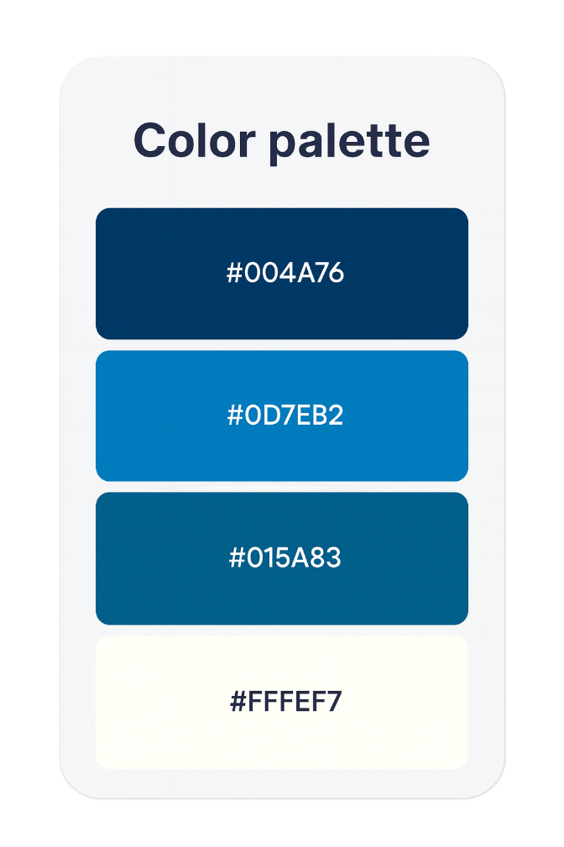

Diseño

Arquitectura
Diseño de la arquitectura de la aplicación
Diagrama de clases:

entity "Usuario" as Usuario {
+_id : Number <<PK>>
--
name : String
lastname : String
phone : String
direction : String
birthday : Date
date_ini : Date
date_finish : Date
email : String
password : String
role : String[] {enum: admin, employee, client}
specialitation : String[] {
enum: neurologia, pediatrica, geriatrica, deportiva,
respiratoria, ginecologia, oncologia, traumatologia,
cardiovascular, psiquiatria, estetica, paliativos
}
EAN : String
imageUrl : String
--
createdAt : Date
updatedAt : Date
}

entity "Cita" as Cita {
+_id : ObjectId <<PK>>
--
patientName : String
start : Date
end : Date
description : String
usuarioId : Number <<FK>>
--
createdAt : Date
updatedAt : Date
}

entity "CheckUser" as CheckUser {
+_id : Number <<PK>>
}

Persistencia
Como persistencia he escogido trabajar con una base de datos NoSQL usando MongoDB. A través de una API realizamos preguntas constantes a nuestro servidor local y recibimos las respuestas necesarias para ir armando toda la infraestructura de la aplicación. Gracias a esto podemos dibujar en el panel de empleados y clientes un array que luego se muestra de manera dinámica, permitiendo obtener todos los datos que necesitamos para trabajar en la clínica.
La base de datos está dividida en dos partes muy importantes: la información de las personas y las citas. Esta separación nos permite organizar mejor los datos y mantener una estructura clara dentro del sistema.
De esta manera relacionamos a las personas indicadas con sus citas y las fijamos en un día específico, que luego se muestra directamente en el calendario. Así conseguimos que toda la información fluya de forma coherente dentro de la aplicación y que cada sección se alimente correctamente de la persistencia que ofrece MongoDB.

La elección de MongoDB como base de datos se debe principalmente a su flexibilidad para almacenar y estructurar información. Al tratarse de un sistema NoSQL orientado a documentos, permite modificar o ampliar los datos sin necesidad de reestructurar toda la base de datos, lo que facilita la corrección de errores y la implementación de nuevas funciones de forma rápida y sencilla.
Esta característica convierte a la aplicación en una solución especialmente atractiva en un entorno tecnológico que cambia constantemente. MongoDB permite adaptarse con agilidad a nuevas necesidades, algo crucial para negocios pequeños o locales con un número reducido de clientes, donde la pérdida de usuarios puede tener un impacto significativo y las estrategias comerciales deben ajustarse con rapidez, a veces incluso con campañas de marketing agresivas.
El uso de una base de datos no relacional también facilita realizar búsquedas más precisas mediante parámetros que pueden cambiar con frecuencia, sin necesidad de rediseñar el modelo de datos. Sin embargo, esta flexibilidad implica una mayor responsabilidad en cuanto a la consistencia y validación de los datos. Si no se aplican buenas prácticas, pueden producirse duplicados o inconsistencias que afecten la calidad de la información almacenada.

Interfaz
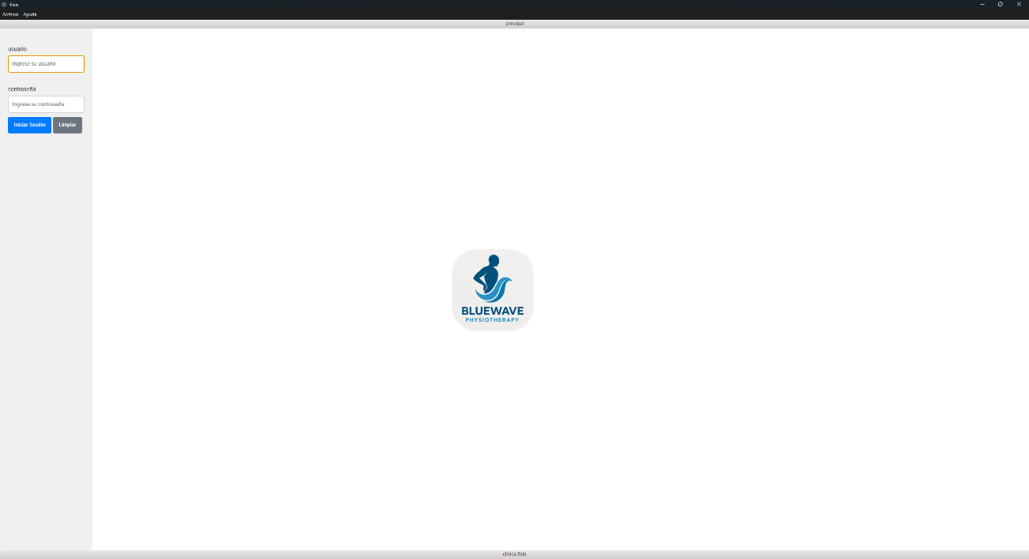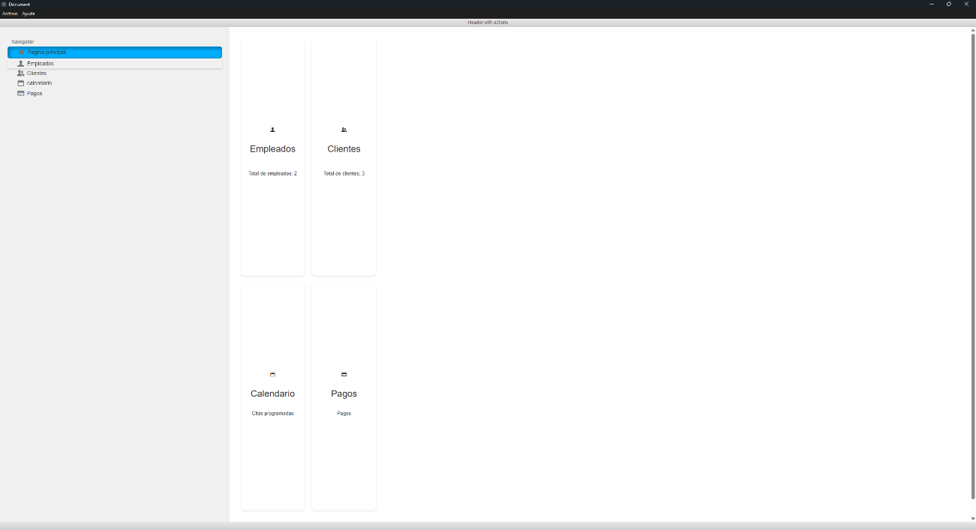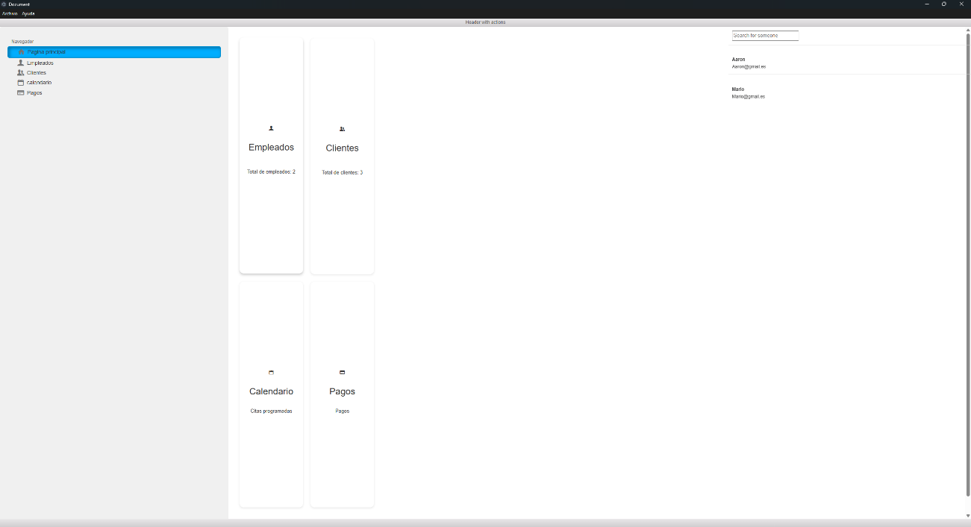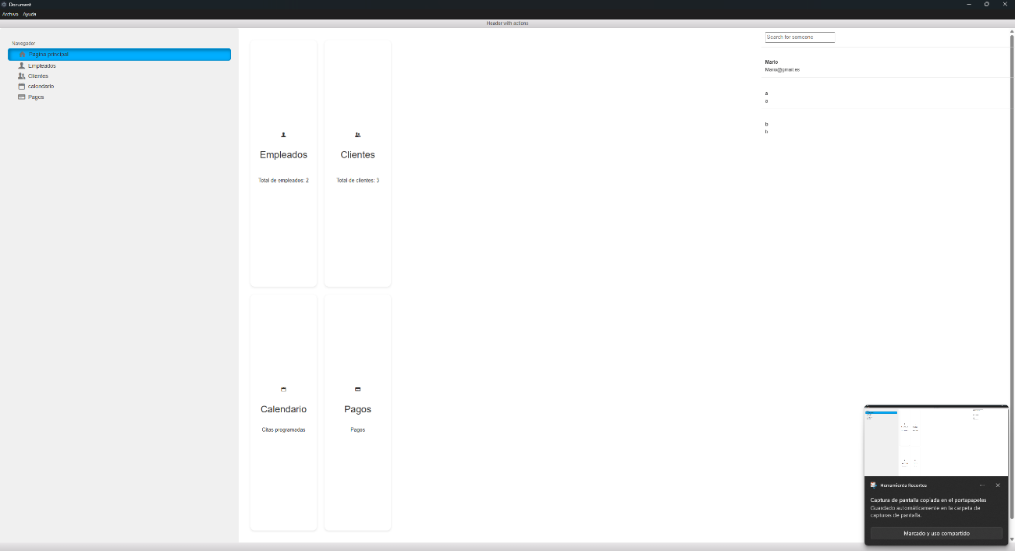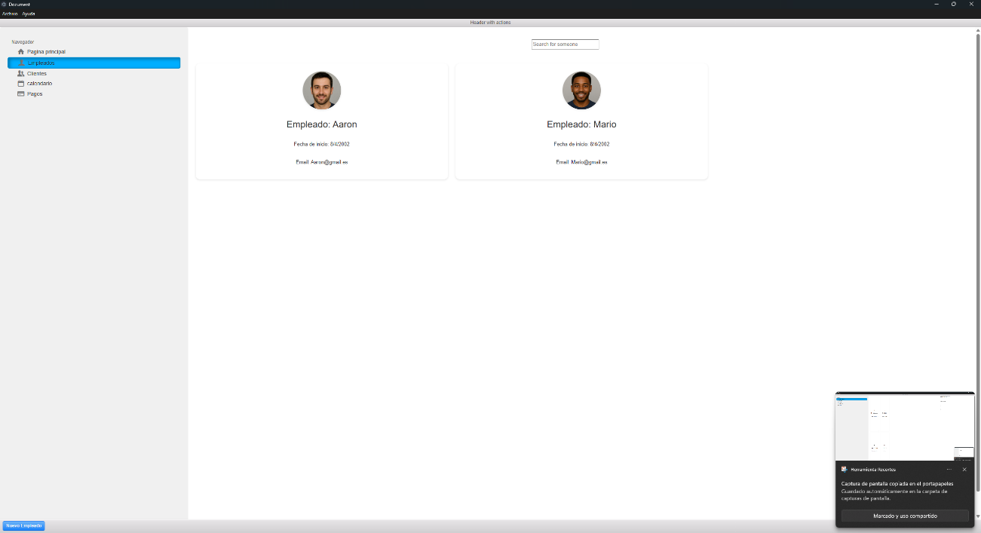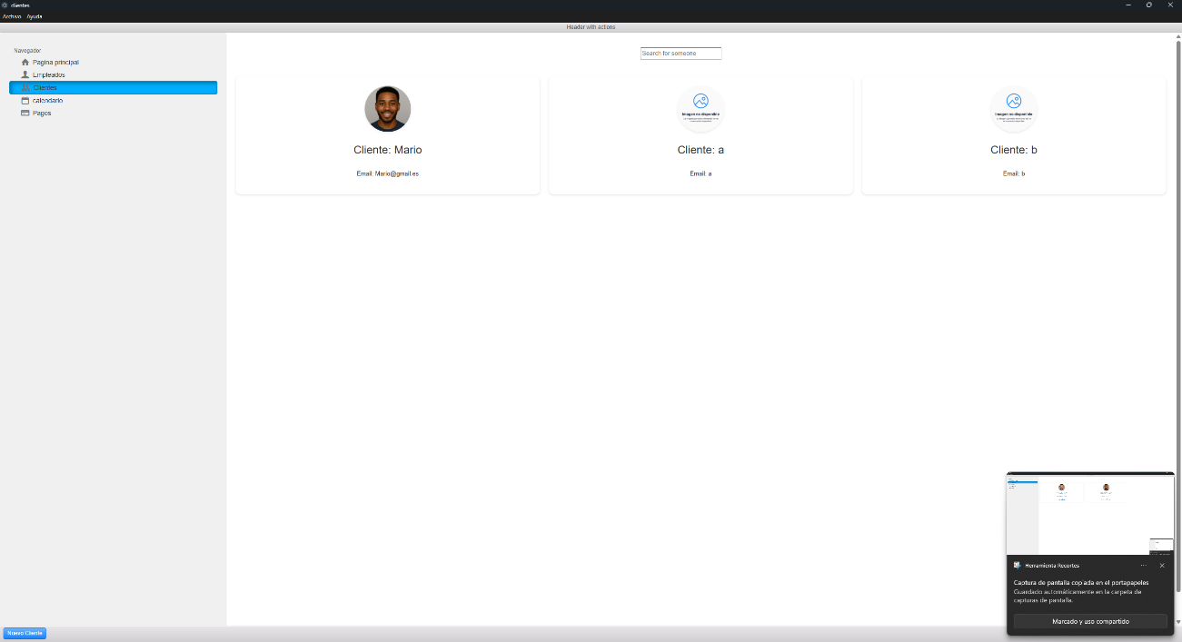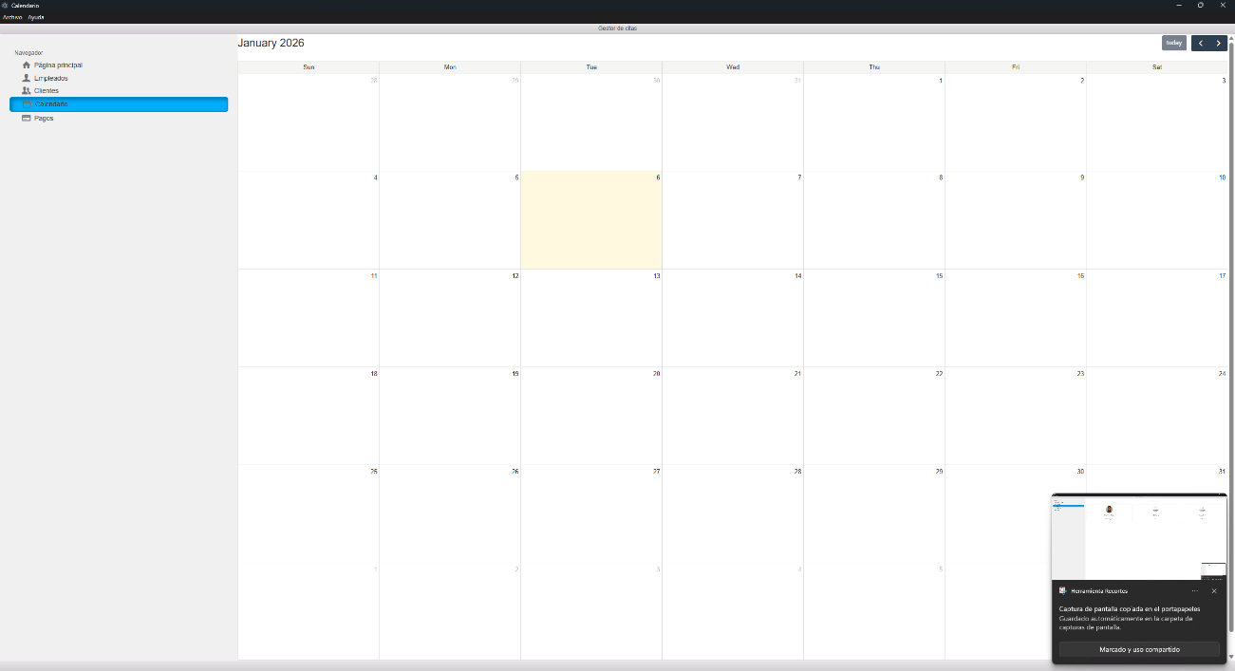

Tecnología
El proyecto ha sido desarrollado utilizando una tecnología basada en Electron, combinada con una base de datos NoSQL en MongoDB. Esta elección nos ha permitido construir una aplicación de escritorio moderna empleando tecnologías web como HTML, CSS y JavaScript, lo que facilita tanto el diseño de la interfaz como la implementación de la lógica interna. Aunque podría haberse desarrollado mediante herramientas más tradicionales, Electron ofrece un entorno integrado que simplifica el proceso de creación, empaquetado y despliegue de aplicaciones multiplataforma, agilizando considerablemente el trabajo del desarrollador.
Electron
Electron es un framework que permite crear aplicaciones de escritorio utilizando tecnologías web. Combina Chromium y Node.js, lo que nos brinda la posibilidad de trabajar con un entorno familiar y flexible. Entre sus ventajas destacan:
- Desarrollo multiplataforma (Windows, macOS y Linux).
- Integración directa con Node.js para acceder al sistema de archivos, procesos y módulos nativos.
- Uso de tecnologías web estándar para construir interfaces modernas y dinámicas.
- Comunidad amplia y abundante documentación.
Esta tecnología ha sido clave para estructurar la aplicación y ofrecer una experiencia fluida sin necesidad de recurrir a lenguajes o frameworks específicos de escritorio.
MongoDB
Para la persistencia de datos se ha utilizado MongoDB, una base de datos NoSQL orientada a documentos. Su estructura flexible basada en colecciones y documentos nos ha permitido modelar de forma natural la información de empleados, clientes y citas. Entre sus características más relevantes:
- Almacenamiento en formato JSON (BSON internamente).
- Alta escalabilidad y rendimiento.
- Esquemas flexibles que facilitan la evolución del proyecto.
- Integración sencilla con JavaScript mediante Mongoose o controladores nativos.
Gracias a MongoDB, la aplicación puede gestionar datos de manera eficiente y mantener una estructura clara y adaptable.
HTML, CSS y JavaScript
La interfaz y la lógica de la aplicación han sido desarrolladas utilizando estas tecnologías web:
- HTML para la estructura de las vistas.
- CSS para el diseño visual, estilos y presentación.
- JavaScript para la funcionalidad, comunicación con la base de datos y control de la aplicación.
Este conjunto tecnológico nos ha permitido crear una interfaz intuitiva, moderna y fácil de mantener.
GitHub
El repositorio del proyecto se ha alojado en GitHub, plataforma que nos ha proporcionado:
- Control de versiones mediante Git.
- Almacenamiento seguro del código fuente.
- Historial de cambios y trabajo colaborativo.
- Copias de seguridad automáticas del proyecto.
GitHub ha sido fundamental para garantizar la integridad del código y facilitar la organización del desarrollo.

10. Desarrollo

10.1 Estrategia de desarrollo
Este capítulo, se centra en el proceso de desarrollo a lo largo de este trabajo de fin de grado. Concretamente, se incluyen los requisitos exigidos a la aplicación, los requerimientos necesarios para el comienzo del desarrollo, el diseño de la aplicación, el backend y el frontend respectivamente.

11. Pruebas

11.1 Pruebas de la aplicación
Las pruebas realizadas en este proyecto tienen como objetivo garantizar una aplicación estable, coherente y segura, especialmente en lo referente al manejo de datos personales y a la gestión de citas dentro de la clínica. Estas pruebas nos permiten validar que el sistema funciona correctamente en situaciones reales y que responde adecuadamente a las necesidades de los usuarios.
Una de las comprobaciones principales ha sido la evitación de duplicidad de personas en la base de datos. Esta característica es fundamental para mantener la integridad del sistema, ya que evita que un mismo cliente pueda registrarse dos veces con datos idénticos, lo que podría generar inconsistencias en la gestión de citas, historiales o comunicaciones.
Otro aspecto clave ha sido la validación del sistema de solicitud de citas, asegurando que cada cliente pueda pedir una cita acorde a sus necesidades y que el sistema responda de forma correcta, evitando solapamientos, errores de disponibilidad o asignaciones incorrectas. Estas pruebas garantizan que la experiencia del usuario sea fluida y que la información mostrada en el calendario sea siempre precisa y actualizada.
En conjunto, estas pruebas nos han permitido asegurar que la aplicación mantiene un comportamiento estable, fiable y alineado con los objetivos del proyecto.

11.2 Usabilidad
Test de usabilidad
Durante las pruebas de usabilidad se analizaron diferentes interacciones del usuario con la aplicación, con el fin de detectar errores, mejorar la experiencia y optimizar el flujo de trabajo dentro del sistema.
Errores detectados
Primer error:
Los usuarios señalaron la ausencia de un mecanismo claro para modificar la información de un cliente o empleado. Esta funcionalidad es importante para mantener los datos actualizados y ofrecer control total sobre la información almacenada.
Segundo error:
Se detectó que, en algunos casos, la interacción para solicitar una cita no era suficientemente intuitiva. El usuario debía hacer clic en un punto específico de la interfaz, lo que podía generar confusión o errores de navegación.
Tercer error:
Se observó que el sistema permitía solicitar citas sin validar correctamente la disponibilidad, lo que podía generar conflictos en el calendario o asignaciones incorrectas.
Soluciones propuestas
Primera solución:
Incorporar un apartado que permita al usuario editar su información personal o la de los clientes/empleados, ofreciendo una gestión más completa y flexible.
Segunda solución:
Ampliar las zonas interactivas de la interfaz para que el usuario pueda solicitar una cita haciendo clic en áreas más amplias, facilitando la navegación y reduciendo errores.
Tercera solución:
Implementar un sistema de validación estricta de disponibilidad, evitando que se asignen citas en horarios ya ocupados o fuera de los rangos permitidos.

12. Lanzamiento
El lanzamiento de la aplicación se realizo en un entorno real de una clínica de fisioterapia para poder probar todas sus funciones como una demostración.

13. Conclusiones
Las pruebas de usabilidad han demostrado que una aplicación de estas características resulta muy útil para la gestión de una clínica, ya que permite reducir tiempos, evitar errores humanos y mejorar la organización interna. Los usuarios valoran positivamente la posibilidad de gestionar citas de forma rápida y ordenada, así como la claridad de la información mostrada.

14. Evolución del proyecto
El proyecto tiene un carácter claramente ambicioso, y su evolución estará acompañada de funciones diseñadas para facilitar el manejo de información y ofrecer una experiencia de usuario cada vez más completa y personalizada. Entre las funcionalidades previstas se encuentra el desarrollo de una página web donde los clientes puedan interactuar directamente con nuestras clínicas, acceder a información relevante y gestionar sus necesidades de forma autónoma.
Además, los usuarios podrán enviarnos informes médicos provenientes de otras instituciones para su análisis, lo que permitirá ofrecer un tratamiento más adecuado y ajustado a su situación. También se contempla la integración de un asistente virtual capaz de resolver dudas frecuentes, como horarios de atención, ubicación de la clínica más cercana o disponibilidad de citas que se adapten a sus preferencias.
Otra función clave será la búsqueda de citas dentro de un radio geográfico, ideal para casos en los que el cliente necesite atención prioritaria y requiera encontrar la opción más próxima y rápida. Finalmente, se incluirá un sistema de cálculo de costes del tratamiento basado en la necesidad y urgencia del paciente, proporcionando transparencia y ayudando en la toma de decisiones.

